Tugas 1  
PROYEK SAINS DATA

Diajukan untuk memenuhi salah satu matakuliah Kecerdasan Bisnis

yang diampu oleh:

*Eka Mala Sari Rochman, S.Kom M.Kom*



**Oleh:**

Shohibun Naufal (210411100013)

PROGRAM STUDI TEKNIK INFORMATIKA

FAKULTAS TEKNIK

UNIVERSITAS TRUNOJOYO MADURA

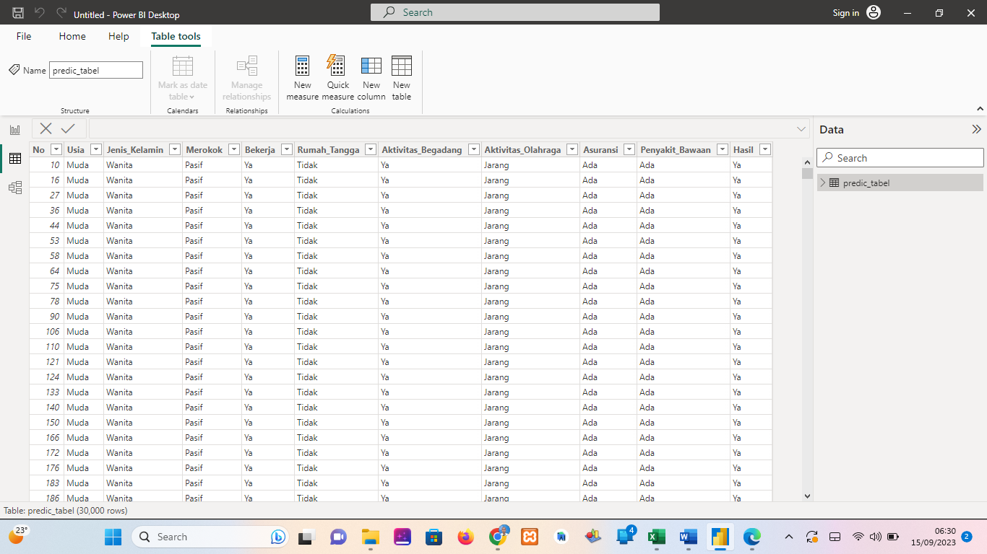Dataset Prediksi terkena Penyakit paru paru

Berdasarkan dataset prediksi terkena penyaki paru,terdapat jumlah datanya 30000.Dataset ini memprediksi berbagai hal yang membuat orang orang terkena penyakit paru.Dimana Target nya adalah variable Hasi bernilai ya atau tidak.

2.Normalisasi dan cleaning data.

Didalam data ini tidak terdapat missing value,namun disini seluruh data harus diubah menjadi biner terlebih dahulu.setelah itu menghapus varibel tidak diperlukan ,dalam hal ini yaitu varibel keluarga,no,dan asuransi.

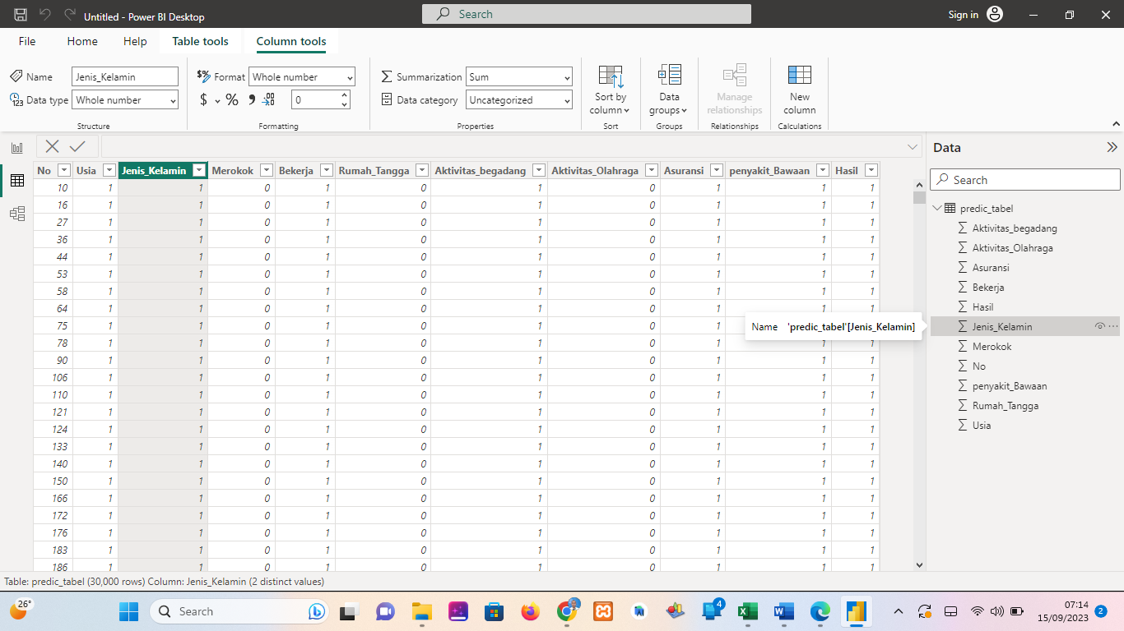

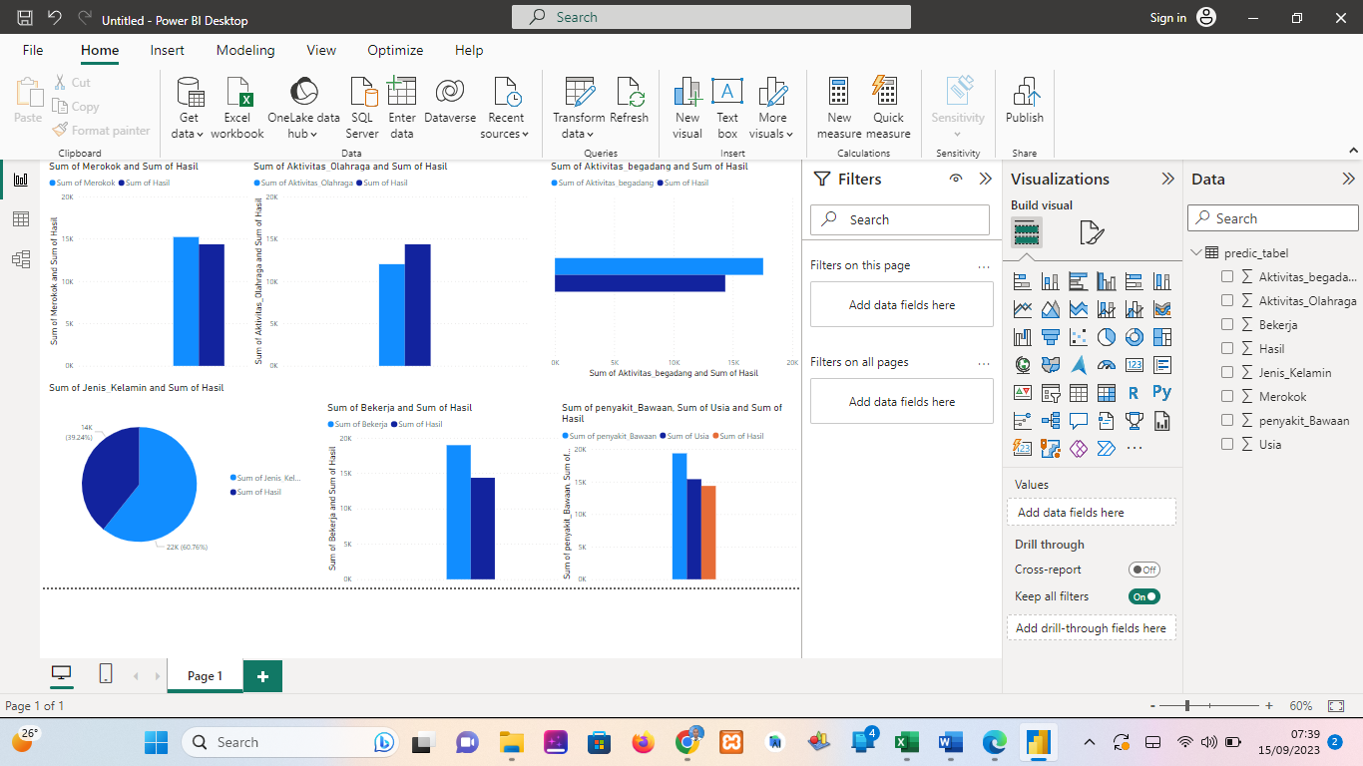3.hasil analisis